Super Arrangement

*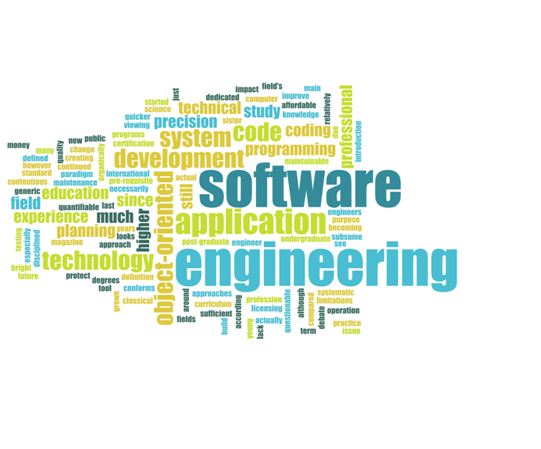Mohammed Ali Al-Taryoosh, Stephan Nguyen, Fredrik Olsvold og Gytis Venckus*

**Software Engineering, HiØ 2019**

# 1. Forord

hhh

# 2. Sammendrag

hh

# 3. Bakgrunn

jfh

# 4. Kravspesifikasjon

1. Bla gjennom arrangementer
2. Velge ønsket arrangement